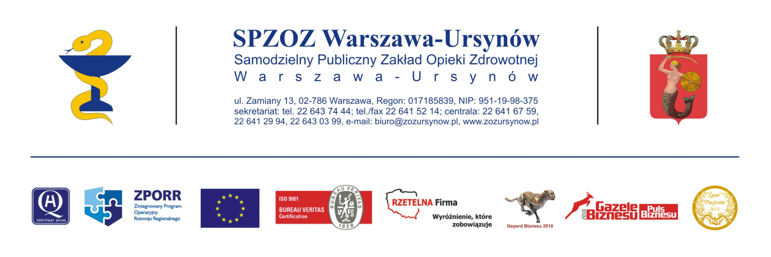
Samodzielny Publiczny Zakład Opieki Zdrowotnej Warszawa-Ursynów
pilnie zatrudni
PIELĘGNIARKI
do pracy w przychodniach na terenie Ursynowa
Wymagania:
- Wykształcenie wyższe (licencjat lub magister pielęgniarstwa).
- Czynne prawo wykonywania zawodu.
- Ukończone kursy i/lub specjalizacje (ewentualnie w trakcie nauki):
    - kurs kwalifikacyjny w dziedzinie pielęgniarstwa rodzinnego lub posiada tytuł specjalisty w dziedzinie pielęgniarstwa: pediatrycznego, środowiskowego, środowiskowo-rodzinnego, przewlekle chorych i niepełnosprawnych, opieki długoterminowej, w ochronie zdrowia pracujących, środowiska nauczania i wychowania, zachowawczego, promocji zdrowia i edukacji zdrowotnej,
    - kurs specjalistyczny w zakresie szczepień ochronnych,
    - kurs specjalistyczny w zakresie wykonywania i interpretacji zapisu EKG,
    - specjalizację lub kurs kwalifikacyjny z pielęgniarstwa diabetologicznego.
- Umiejętność obsługi komputera.
- Umiejętność pracy w zespole
- Rzetelność, sumienność i uczciwość, wysoka kultura osobista
- Doświadczenie zawodowe mile widziane
Oferujemy:
- Stabilne zatrudnienie w przyjaznej atmosferze.
- Wybór formy zatrudnienia (umowa o pracę, kontrakt, zlecenie).
- Praca od poniedziałku do piątku.
Osoby zainteresowane prosimy o przesyłanie aplikacji na adres e-mail: kadry@zozursynow.pl

